# Брутальный внедорожник от Феррари на базе гиперкара

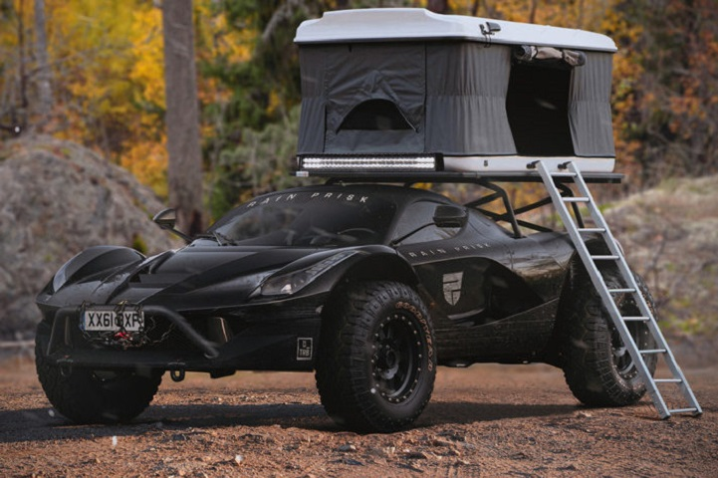

Мчащийся по пустые внедорожник, который поднимает клубы пыли и гиперкар Феррари - это 2 полюса автостроения. Но если объединить противоположные конструкции по предназначению под одним капотом?

Дизайнеры обожают скрещивать разные модели автомобилей и выкладывать из в сеть. Как правило результаты получаются не очень. Критики крутят у виска, взирая на такие творения. Об этом быстро все забывают - ведь в производство такие творения никогда не будут запущены. Но мимо эскизов студии Rain Prisk нельзя пройти мимо, ведь это шедевр дизайнерского искусства.

Студия создала на базе гиперкара Ла Феррари отшельника, который способен ездить в необычных местах. Гиперкар имеет гибридную бензиновую силовую установку, которая выдаёт 963 л.с. Данный автомобиль Феррари составляет конкуренцию Макларен П1 и Порше 918 Спайдер. Дизайнеры наградили итальянское авто отличительными деталями:

* подвеска стала с увеличенным ходом, что позволит без труда преодолевать бездорожье;
* шины получили мясистую конструкцию;
* авто обрамляют защитные дуги.

При помощи последних можно установить палатку и заночевать в пустыне. Но это вряд ли получится уехать далеко - у машины немалы аппетиты по расходу топлива.

До этого дизайнеры студии Rain Prisk переделывали их прямых конкурентов - Макларен и Порше. Они проводили их виртуальную доработку в схожем ключе.

Источники рерайта:

<https://www.zr.ru/content/news/905275-ferrari-poproshchalas-s-tsiviliza/>

<http://planet-today.ru/novosti/avto/item/24166-dizajn-studiya-rain-prisk-designs-opublikovala-render-roskoshnogo-superkara-ferrari-ff>

<http://autonews.com.ua/bolid-v-pustyne-ferrari-poproshhalas-s-civilizaciej/>